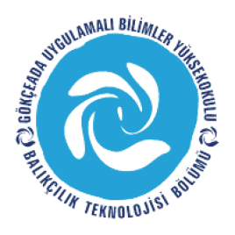
ÇANAKKALE ONSEKİZ MART ÜNİVERSİTESİ
GÖKÇEADA UYGULAMALI BİLİMLER YÜKSEKOKULU
BALIKÇILIK TEKNOLOJİSİ BÖLÜMÜ LİSANS PROGRAMI
2017-2018 GÜZ DÖNEMİ İKİNCİ SINIF BÜTÜNLEME SINAV PROGRAMI

DERS | TARİH | SAAT | DERSLİK | GÖZETMEN
Balık Sistematiği  (Doç.Dr. Hakan AYYILDIZ) | 15.01.18  PAZARTESİ | 14:00 | 3
Genel Mikrobiyoloji  (Yard.Doç.Dr. Aytaç ALTIN) | 16.01.18  SALI | 14:00 | 3
Dalma ve İlkyardım  (Doç.Dr. Deniz ACARLI) | 17.01.18  ÇARŞAMBA | 14:00 | 3
Su Kalitesi  (Öğr.Gör. M. İdil ÖZ) | 18.01.18  PERŞEMBE | 14:00 | 3
Av Araçları  (Doç.Dr. Deniz ACARLI) | 19.01.18  CUMA | 14:00 | 3
Deniz Memelileri ve Sürüngenleri  (Öğr.Gör. M. İdil ÖZ) | 18.01.18  PERŞEMBE | 12:00 | 3

